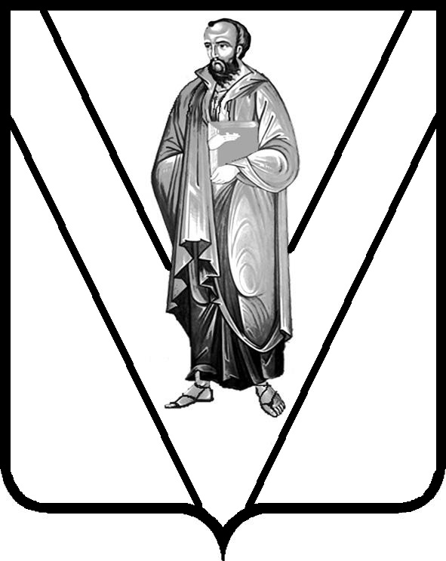

СОВЕТ
МУНИЦИПАЛЬНОГО ОБРАЗОВАНИЯ
ПАВЛОВСКИЙ РАЙОН

ПРОЕКТ

Р Е Ш Е Н И Е

от ____________ № ______
ст-ца Павловская

О внесении изменений в решение Совета муниципального образования Павловский район от 26 мая 2022 г. № 30/185 «Об утверждении правил землепользования и застройки Веселовского сельского поселения Павловского района Краснодарского края»

В соответствии со статьей 14 Федерального закона от 6 октября 2003 г. № 131-ФЗ «Об общих принципах организации местного самоуправления в Российской Федерации», частью 1 статьи 32 Градостроительного кодекса Российской Федерации, с целью приведения правил землепользования и застройки Веселовского сельского поселения (далее - ПЗЗ) в соответствие с действующим законодательством, Совет муниципального образования Павловский район р е ш и л:
- Внести изменения в решение Совета муниципального образования Павловский район от 26 мая 2022 г. № 30/185 «Об утверждении правил землепользования и застройки Веселовского сельского поселения Павловского района Краснодарского края», изложив приложение «Правила землепользования и застройки Веселовского сельского поселения» в новой редакции (приложение).
- Управлению архитектуры и градостроительства администрации муниципального образования Павловский район (Черемискина Т.А.) разместить ПЗЗ на сайте администрации муниципального образования Павловский район (www.pavl23.ru) и в федеральной государственной информационной системе территориального планирования (fgis.economy.gov.ru) в течение 10 дней после утверждения изменений.
- Управлению организационной работы администрации муниципального образования Павловский район (Щербакова М.В.) опубликовать настоящее решение в периодическом печатном издании газеты «Единство».
- Контроль за выполнением настоящего решения возложить на комиссию по строительству, архитектуре, развитию жилищно-коммунального хозяйства, транспорту, связи и энергетики (Долгов К.Н.).
5. Решение вступает в силу со дня его официального опубликования.

Исполняющий обязанности
главы муниципального образования
Павловский район Н.А. Дацук

Решение принято на заседании Совета муниципального образования Павловский район _______________________2022 г.

Председатель Совета
муниципального образования
Павловский район В.И. Лесовой

